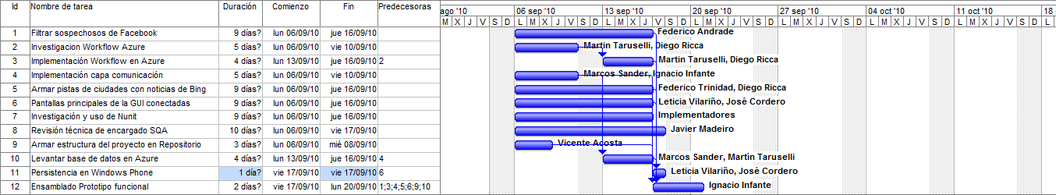Interpool

Plan de la Iteración

Versión 1.1

Historia de revisiones

|  |  |  |  |
| --- | --- | --- | --- |
| Fecha | Versión | Descripción | Autor |
| 22/08/10 | 1.0 | Versión inicial | Juan Ghiringhelli |
| 22/08/10 | 1.1 | Revisión del documento | Javier Madeiro |
|  |  |  |  |
|  |  |  |  |

Contenido

1. Plan de Iteración 3

1. Plan de Iteración

El plan de la segunda iteración consta de varios puntos:

* Análisis: consolidar lo relevado con el cliente y adaptar según sea necesario. La visión global candidata ya está hecha.
* Diseño: consolidar la arquitectura candidata.
* Investigación: esta etapa tiene su punto fuerte en esta iteración, si bien se hizo mucho trabajo en la anterior. De los resultados de la misma se armara el primer prototipo y se verificará la factibilidad técnica de lo relevado.
* Implementación: se construirá un prototipo funcional que contemple toda la arquitectura y algunos casos de uso cruciales.
* Calidad: se terminarán de definir los estándares internos al grupo. Los del producto ya están definidos.
* Verificación: se empezará a desarrollar planes de testing con clases de equivalencia y ciclos de vida en papel.
* Gestión de la configuración: se iniciará el uso del repositorio tanto para código como para documentación. Cada día el encargado de SCM bajará el último código a la noche y ejecutará un build del código y ejecutará los tests unitarios. Luego enviará por la mañana un informe a los implementadores, con copia al administrador y al arquitecto.

